**HOVEDPROSJEKT 2015**

**FORPROSJEKTRAPPORT**

Komplett løsning for møteromsbooking

*Making Room!*

**GRUPPE 31**

**av**

**Snorri Engen s188094**

**Mathias Faanes Olsen s188066**

**Forprosjektrapport**

**Gruppemedlemmer:**

Snorri Engen s188094

Mathias Faanes Olsen s188066

**Oppdragsgiver:**

Making Waves AS

Kristian IVs gate 13

NO-0164 Oslo

tel:+ 47 22 20 60 20

post@makingwaves.no

**Kontaktpersoner:**

Navn: Kristoffer Sundmyhr

Tittel: Front-end Developer

Mail: kristoffer.sundmyhr@makingwaves.no

Tlf: +47 92856333

**Veileder:**

Torunn Gjester

**Sammendrag**

Prosjektet skal utføres som hovedprosjekt ved HiOa for oppdragsgiver Making Waves avd/ Oslo. Vi skal utvikle en komplett løsning for møteromsbooking (sett bort ifra Active Directory). Den skal bestå av bevegelsessensorer på møterommene og en applikasjon for telefon brukere får opp hvilke møterom som er ledige, og mulighet for å booke disse om det er ønskelig.

**Dagens situasjon**

Making Waves (MW) er eksperter på digital tjenesteutvikling og innovasjon. Hos MW finner du rådgivning, design, teknologi, innholdsproduksjon og drift under samme tak. MW er en digital innovasjonspartner for mange av Nordens største merkevarer og offentlige virksomheter. Blandt deres kunder finner man Regjeringen, NorgesGruppen, NSB, Norrønna og Sparebank 1 Forsikring. MW spesialliserer seg på gode brukerløsninger og god design. Making Waves har kontorer både i Oslo og Krakow og åpnet nettopp i desember 2014 kontorer i Stockholm også.

Situasjonen slik den er idag er at hver gang de ansatte v/ MW skal booke seg et møterom må den inn på Outlook og logge seg inn via deres møteromssystem der. Personene som blir registrert på rommene blir idag hentet fra Active Directory, slik at man kan se hvem som har booket møterommet for øyeblikket. Det er da mulig få opp en oversikt over møterommene og når de er opptatt i Outlook.

Problemet MW har med dette er at det er mange som booker møterom uten å møte opp, eller motsatt, at folk ikke booker et møterom og bare tar et. Dette skjer ofte pga det blir sett på som litt “tungvindt” å måtte gå opp/ned til datamaskinen sin (MW er spredt over 4 etasjer på deres adresse), logge seg inn og registrere seg som bruker av rommet eller at ansatte booker et møterom “i tilfelle” de får bruk for det når de skal snakke med noen andre.

Løsningen på dette tror MW er en app for mobiltelefoner hvor brukere kan få opp møterommene hvor det ikke er bevegelse, og kan så booke seg inn på et av disse med færrest mulig antall klikk. På denne måten kan man detektere de tomme rommene, selv om de står som booket i deres møteromssystem. Dette vil også forenkle hele “bookingsprossessen” som mange av sluttbrukerene har sett seg lei på.

**Mål og rammebetingelser**

Vi har ikke bestemt oss for hvilken teknologi og rammeverk vi skal gå for enda. Det vil mest sannsynlig bli rettet mot Android, men vi ønsker også å kunne utvikle for windows phone og iOS også. Making Waves har ønsket at vi skulle benytte oss av et platform som heter Xamarin, dette er en platform som gjør det enkelt å bruke samme “kjerne” (som er c# kode) av applikasjoner og det er kun UI og views som blir tilpasset til hvert OS. 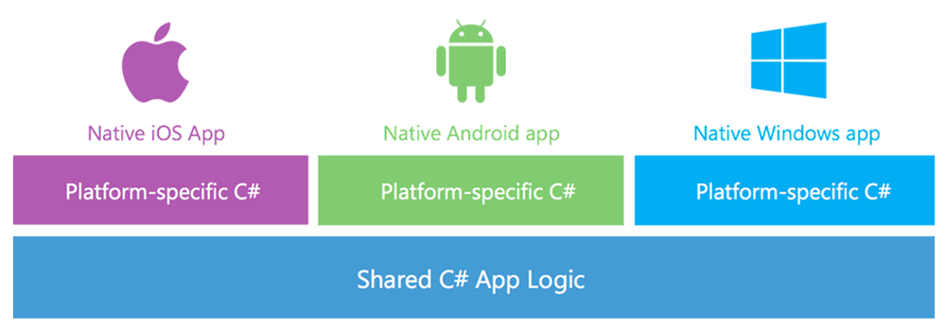

Ettersom MW ikke hadde stort til krav bortsett fra hva selve appen skulle gjøre, gjorde vi litt undersøkelser på diverse sensorer og detekteringsverktøy som vi kunne bruke som skal snakke med applikasjonen vi skal utvikle. Vi har bestemt oss for å bruke PIR-sensorer, som er bevegelsessensorer som bruker infrarød, disse detekterer da kroppstemperatur og merker endringer i forhold til dette i et rom. Et annet krav er at de ønsker at disse sensorene skal kunne gå på batteri.

**Løsninger /alternativer**

Vi har bestemt oss for to forskjellige løsninger. Disse går ikke så mye på selve programmeringen av applikasjonen og mer på hvordan kommunikasjonen mellom applikasjon/nettverk/sensorer blir. Programmeringsrammeverk og den biten blir bestemt litt senere i kartleggingsprosessen, når vi har fått testet hvilken av de to løsningene som fungerer best.

**Alternativ 1 - Moteino + Raspberry Pi**

I denne løsningen så vil det være en Moteino mikrokontroller som er tilkoblet en PIR-sensor og som går på et 9 volts batteri. Denne vil da kommunisere via radiofrekvens med en Moteino-mottaker som er koblet til en Raspberry Pi som vil kommunisere aktiviteten videre over nettverket, dette vil da være mulig å plukke ned og kunne benytte seg av i applikasjonen. Den siste Moteino-mottakeren og Raspberry Pi’en vil ligge sentralt et sted i etasjen og kunne benytte seg av “veggstrøm” 230V.

**Alternativ 2 - Spark**

I denne løsningen vil vi benytte oss av en Spark mikrokontroller som har en PIR-sensor koblet til seg, på lik linje med Moteinoen. Forskjellen på denne er at denne har mulighet til å koble seg direkte opp mot nettverket via sitt interne Wifi-tilkoblingsmulighet. Dermed slipper man en del enheter som f.eks. Raspberry Pi’en.

**Analyse av virkninger**

Før vi har satt i gang med det rene fysiske oppsettet at noen av disse alternativene så kan vi se at det er litt forskjellige fordeler og ulemper ved de forskjellige. Sensorene i alternativ 1 (A1) vil mest sannsynlig trekke mindre strøm fra batteriene enn sensorene i alternativ 2 (A2), dette er pga i A1 så består ikke sensorene av en WiFi bit som trekker mer strøm enn radiofrekvenssenderen. Ulempen ved A1 er nok at det er flere punkter i denne hvor enten vi eller enheten kan feile. Vi har aldri laget et slikt oppsett før og det kan derfor være av vår egen feil, eller at en av mottakerene/senderene feiler. En fordel med A2 er at den kan kommunisere direkte over nettverket, og slipper å kommunisere innom en gateway først.